**סכר 6- ניטור גיאוטכני**

28/01/2019 – 14:00hs

צוות ניטור וחקירה

**-רודריגו מרינרו, וושגינטון פיראטי, אניקרלוס גונסאלבס, טרסיו קוסטא גוסטאבו מרסאל**

**צעדים שננקטו**

-הכלים של החברה מופעלים באופן אוטומטי ע"י עובדי החברה כל שתי שעות.

-משאבות המים ממשיכות לתפעל את סכר 6 .

-טרקטור בעל זרוע ארוכה זמין באזור החיפושים לצורך הרמת הבוץ.

-הצינורות אשר שולטים בסכר 6 משתחררים באופן הדרגתי עד להחזרת הזרם באופן מלא. השירותים אשר משחררים את הצינורות ממשיכים לפעול בצורה סדירה, הצפי הוא כי בימים הבאים ממדי לחץ המים יציגו הפחתה ברמות המים, בגלל שחרור הצינורות.

- החסם של הסכר היה השתחרר לחלוטין בזכות טרקטור בעל זרוע ארוכה. (לא מצוין איזה סכר)

-ברגעים אלה הצינורות השטחיים עוברים ניקוי בצד שמאל בשל צבירת זבל- חומר אשר הגיע כתוצאה מהרס סכר 1.

**פיקוח וניטור**

-הכלים לא הציגו שינוי משמעותי של רמות המים במסגרת הרגילה. מדדי לחץ המים * ו** הציגו עלייה קטנה במדדי המים (ב 7 ו 12 ס"מ ב4 שעות) , מדדים אלו כלולים ברמות הרגילות.

- מדדי לחץ המים *** ממשיכים יבשים.

- הניטור ע"י הרדאר במבצע לא זיהה פעילות מחוץ לטווח הנורמטיבי.

- מצב חירום נמצא בשלב 1

- מערכת השאיבה עבדה ללא הפרעות עם משאבה פעילה. רמת המים במתקן מראה ירידה של 46 ס"מ.

* PZM 01

** PZM 02

*** PZM 11 ו PZM 16

**Relatório Fotográfico**

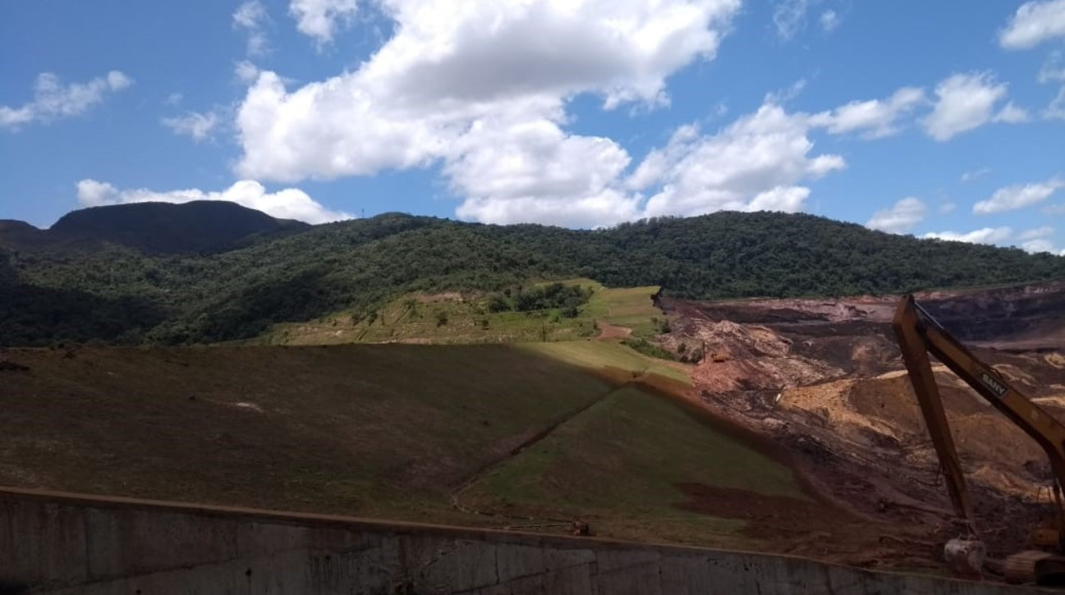

**תמונה פנורמית של אזור סכר 6(28/01/2019 – 12:00 hs)**

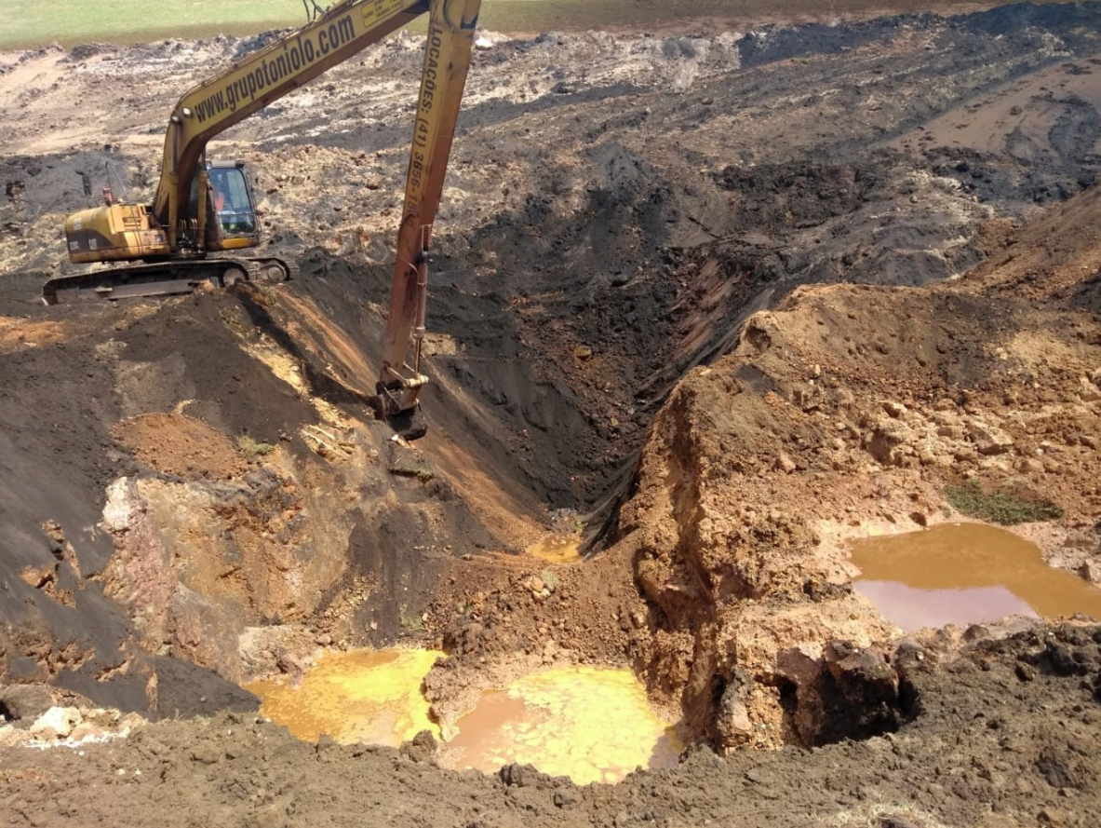

**שחרור הצינורות בתחתית סכר 6 ע"י טרקטור בעל זרוע ארוכה (28/01/2019 – 12:00 hs)**

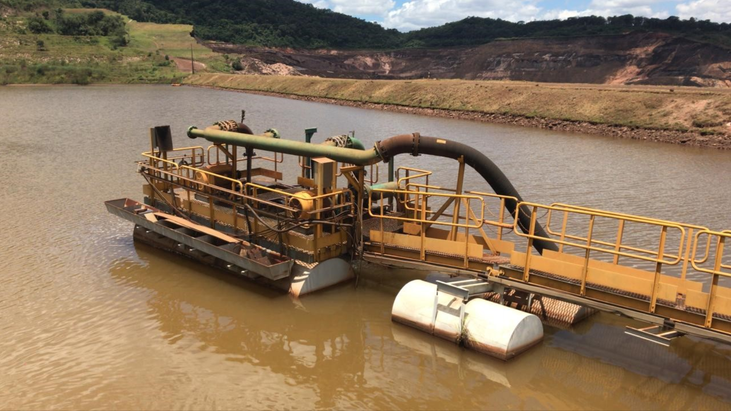

**משאבה להורדת לחץ מים (28/01/2019 - 12:00 hs)**

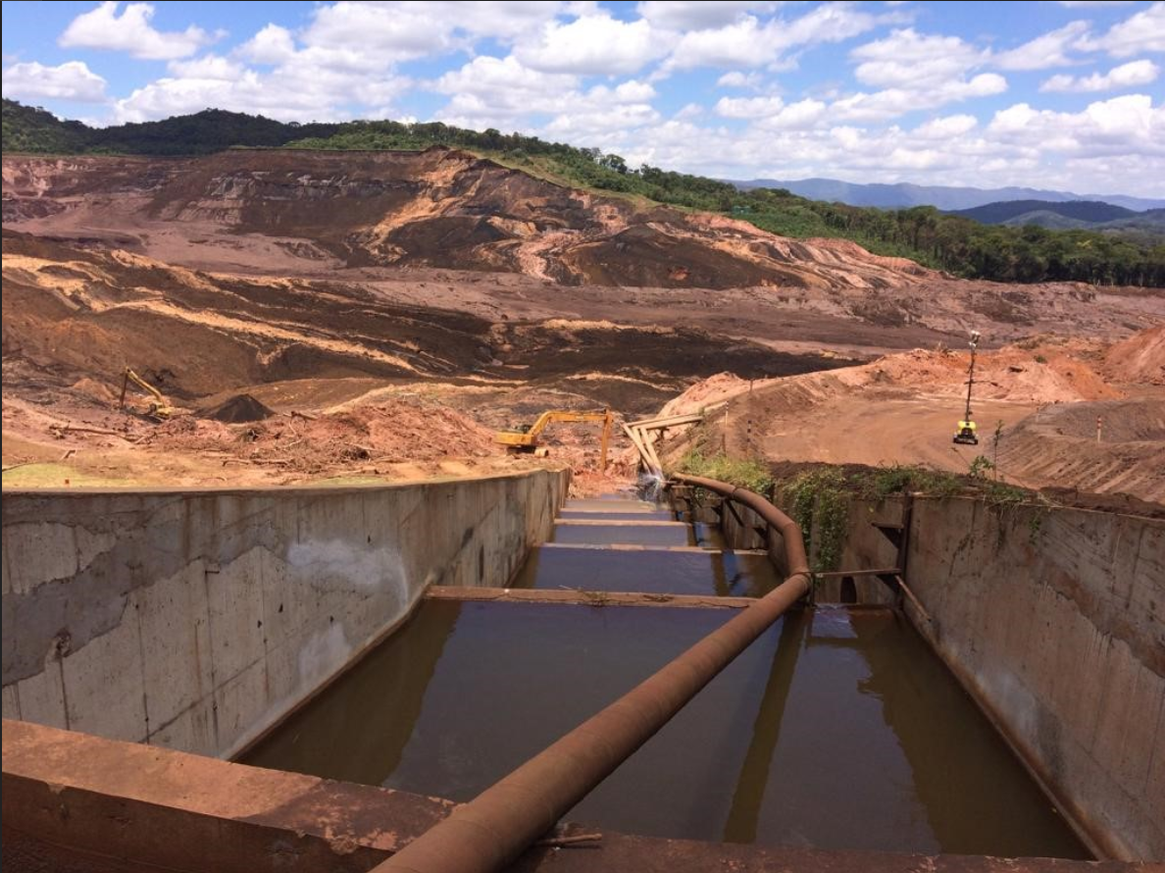

**תעלה משוחררת,** **מכונות בביצוע הנסיגה שלה חומר שנמצא ליד המרזב. ללא אפשרות למחזור המים.**

**(28/01/2019 - 12:00 hs)**

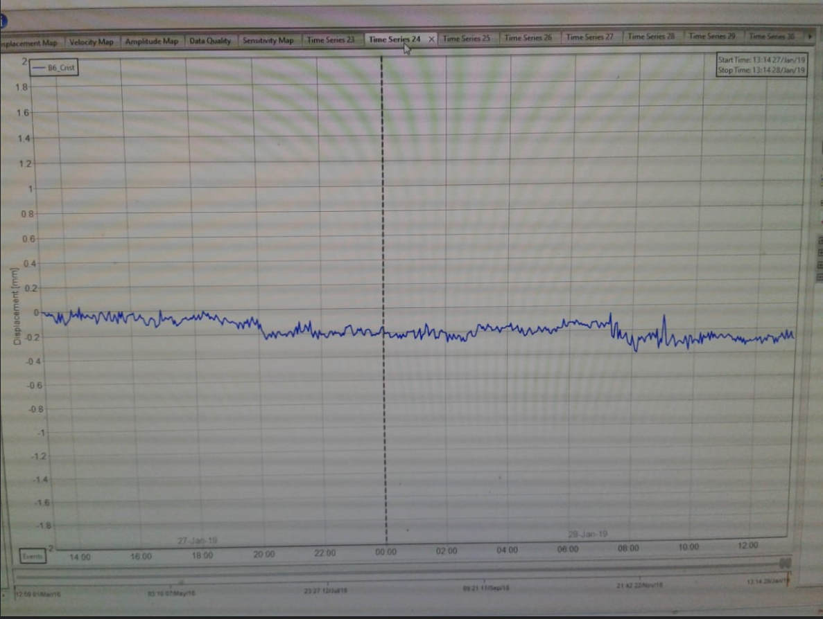

**Imagem dos dados de saída do Radar de Monitoramento**

**שרטוט של הנתונים של ניטור פעילות הרדאר אשר תפקידו להה תפקידים מעבר לטווח הנורמלי.**

**(entre 27/01/2019 - 13:14 hs e 28/01/2019 - 13:14 hs)**

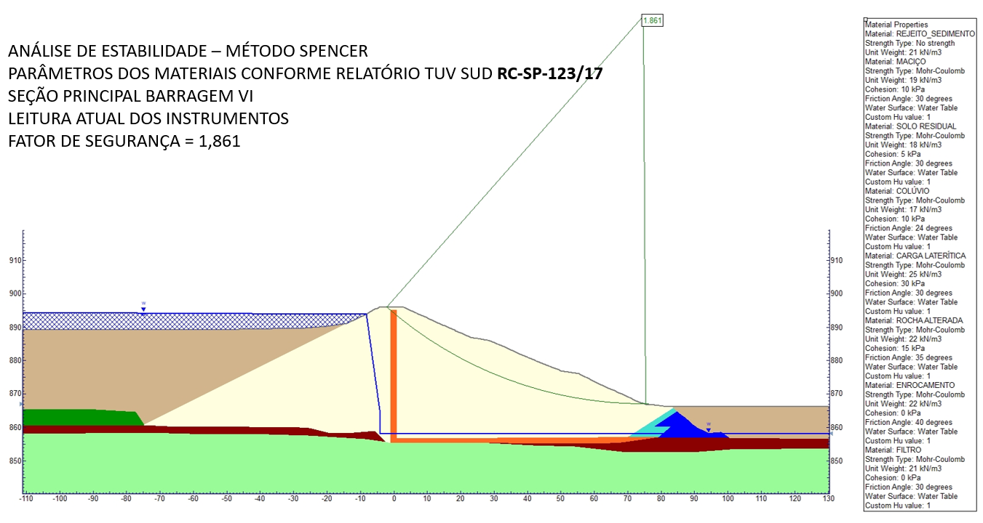

**ניתוח היציבות עם מקרא של הכלים יחד עם אינדקציית הבטיחות= 1861**



**Henrique de Andrade Penido**

**Engenheiro Geotécnico**